认识三角形和圆
【教学内容】
教科书第28页例2及相应的课堂活动和练习题。
【教学目标】
1.结合生活实际认识三角形和圆,能辨认三角形和圆,感受圆柱与圆的联系。
2.在认识图形的过程中,进一步感悟分类的思想,发展学生的抽象思维和空间观念。
3.在操作活动中激发学生的学习兴趣。
【教学重、难点】
结合生活实际认识三角形和圆,能辨认三角形和圆。
【教学准备】
教师准备:多媒体课件,视频展示台。
学生准备:长方形、正方形、三角形、圆和圆柱的学具及钉子板。
【教学过程】
一、练习旧知,引入新课
多媒体课件出示:长方形牙膏盒、正方体魔方、纸箱等物品,让学生指出物品上的长方形。
教师:哪些物品上有长方形？
课件出示例2的图形。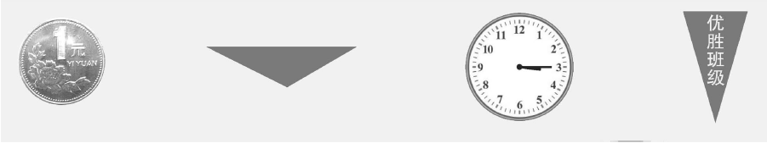
教师:这些物品上有长方形吗?
学生:……
教师:今天我们继续来认识图形。(板书:认识图形。)
[点评:在辨认已经认识的长方形、正方形的基础上引出即将要认识的图形,一方面体现了对图形认识的继续,另一方面激发学生的学习欲望。]
二、动手操作,教学新知
教学例2
(1)分一分
接着上一环节的图形出示例2中的物品(实物)。
教师:这些是我们在生活中常见的一些物品,能说一说它们的名称吗?
引导学生说出这些物品分别是硬币、红领巾、钟面、锦旗。
教师:能把这些物品分成两类吗?
学生可能有多种分法,教师抓住学生按形状分这种方法追问为什么要这样分。让学生理解硬币、钟面都是圆圆的,所以把它们分到一起;红领巾、锦旗都有三条边、三个角,所以把它们分到一起。
教师:像这样圆圆的图形我们把它叫做圆;这种有三个角和三条边的图形叫做三角形。(教师在认识图形的下面板书:圆、三角形。)
[点评:借助生活经验和已有的分类经验对三角形和圆形物品分类,初步感受两种图形的特征,为抽象出三角形和圆打下基础。]
(2)抽象图形
教师:请小朋友想一想,如果我们沿红领巾、锦旗的边画下来是什么样的?
学生闭眼想象,然后师生一起用手比划。
多媒体课件演示将红领巾、锦旗演变成三角形的过程。
教师:请小朋友再看一看、想一想,这两个三角形都是由三条线围成的,我们能否画一个图形表示三角形呢?
拉动课件中的红领巾三角形图,使其变成锦旗三角形图,再拉动变成如下三角形:
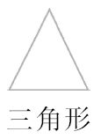
教师:我们变换一下这个三角形的位置、大小及形状,你们认为它还是三角形吗?
多媒体课件演示将上面的三角形变换位置、大小、形状等让学生辨认。
教师:再看一看右边的圆形物品,请想一想沿着它们的边画下来会是什么样的?
学生闭眼想象,然后师生一起用手比划。
多媒体课件演示将硬币、钟面演变成圆的过程,再演示将上面的圆变换大小让学生辨认。
教师:这是圆,和我们学过的其他图形区别最大,我们学过的长方形、正方形、三角形都有直直的边,而圆的边却是弯弯的。
[点评:借助多媒体,通过观察、想象等方式让学生感受由实物抽象出几何图形的过程,有利于发展学生的抽象思维能力并培养良好的空间观念。]
(3)操作体验
①用圆柱画圆
教师:下面我们从物体与图形的联系中来认识圆。想一想,圆和我们学过的哪种图形有联系?
学生讨论后回答。(让学生意识到圆和一年级上期学习的圆柱的联系,圆柱的上下底面都是圆。)
教师:拿出你们的圆柱看一看,它的上下底面都是圆吗? 并用圆
柱来画圆。
②围三角形
教师:小朋友们会在钉子板上围三角形吗? 想一想,在钉子板上围三角形和在钉子板上围长方形、正方形有哪些不一样?
引导学生说出围长方形和正方形时要围四条边,而围三角形只围三条边。
学生围三角形,然后展示,让学生感受到虽然这些图形的样子有些不同,但它们都是由三条直直的边围成的图形,所以它们是三角形。
教师:我们已经讨论了物体与图形的联系,按我们上节课的学习方法,下一步我们应该做什么? (让学生看着板书说出下一步是说生活中的图形。)
(4)联系应用
教师:生活中有这样的三角形和圆吗?
学生自己想象后交流,教师主要展示一些生活中的物品:交通标志牌、圆桌等。
[点评:学生通过用圆柱画圆、在钉子板上围三角形,加深对圆和三角形特征的认识,感悟圆柱与圆之间的联系。]
三、练习应用,巩固提高
学生独立完成教科书第30页第3～6题,注意第6题数的顺序和方法指导。完成后集体交流。
四、课堂小结
教师:这节课学习了什么内容? 有什么收获?
学生回答。(略)
[全课总评:本节课的教学仍然遵循“情景引入—操作分类—抽象概括—生活应用”的认识过程,注意体现多样化的学习方式和空间观念培养,具体有以下特点:一是注意培养观察、操作、思考、想象等多样化的学习方式,让学生手、脑、口并用来获得清晰的表象。二是注意学生已有生活经验和分类经验的应用,在比较与分类中感受三角形和圆的特征,获得对这些图形的认识。三是特别注意图形的抽象过程,通过观察、想象、比画让学生感受由三角形、圆形实物抽象出几何中的三角形和圆的过程,发展学生的抽象思维能力和空间观念。]
(重庆市渝中区人和街小学 金岚 陈思怡)

